
Міністерство освіти і науки України
Університет митної справи та фінансів
Бібліотека

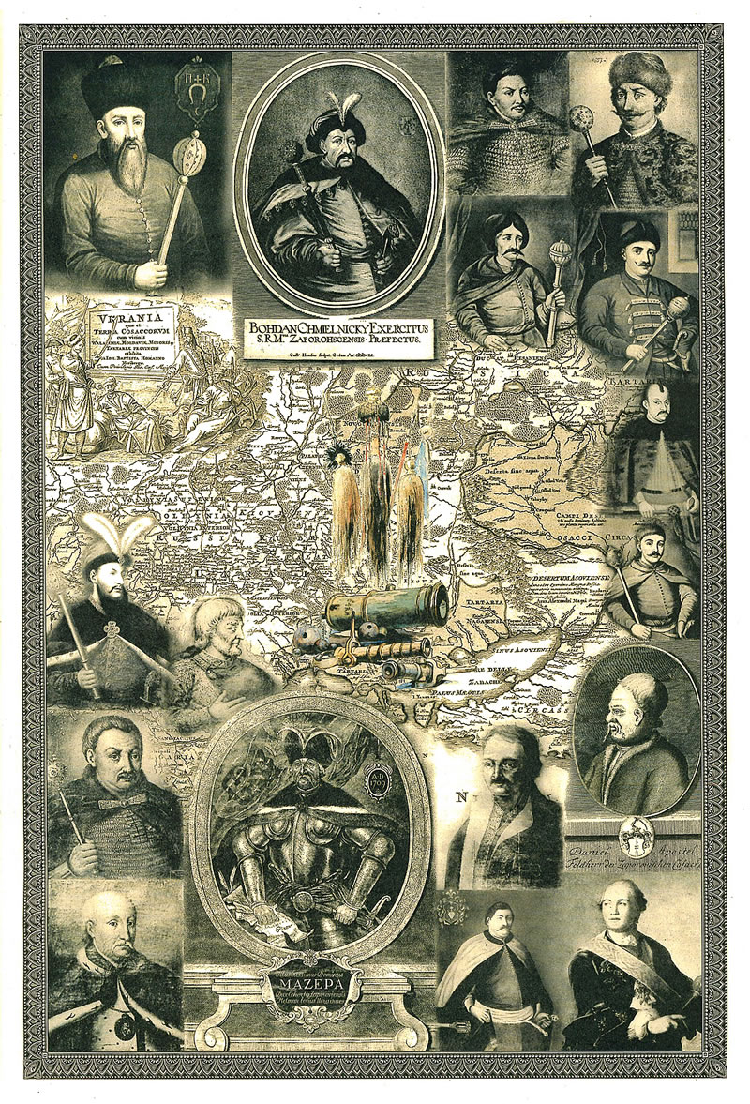

Ми з України, з козацького роду!
бібліографічний покажчик

м. Дніпро
2018 р.
Віднайшовши героїчний життєвий ідеал, нація не боїться вже ніяких фізичних ударів.
Олег Ольжич

Козацтву належить особливе місце в історії нашої держави та в історичній пам’яті української нації. Саме козацтво було тією силою, яка активно впливала на історію України XVII – XVIII ст., розвивала і боронила національну ідею, сприяла захисту політичних, економічних, культурних досягнень українського народу, його духовному розвитку.
14 жовтня відзначається День українського козацтва. Цей день - данина всім козакам, які зробили величезний внесок у формування української народності та досягнення Україною своєї незалежності. Унікальність нашої історії і нашого народу полягає в тому, що в козацтві виявився творчий і волелюбний дух наших предків. Через козацтво створювалася наша історія, і тому кожен з нас не тільки причетний, а й відповідальний за неї.
Відродження козацтва стало невід'ємною частиною розвитку незалежної України. Враховуючи історичне значення й заслуги козацтва в утвердженні української державності та його вагомий внесок у сучасний процес державотворення, в Україні свято було офіційно започатковане у 1999 р. (за наказом Президента України від 7 серпня 1999 р.), але неофіційно святкується вже декілька століть.

До Вашої уваги – книги, які розповідають про історію становлення козацтва і боротьбу нашого народу за незалежність України, про кошових отаманів та гетьманів, про героїчні події тих часів.

Даний бібліографічний покажчик має на меті надати інформацію про книги, які є в фонді бібліотеки УМСФ, для поглиблення знань про українське козацтво, для сприяння патріотичному вихованню і поваги до народних традицій та моральних цінностей українців, для спонукання до більш глибокого вивчення історії України.
Матеріал розміщений в алфавітному порядку прізвищ авторів книг (за винятком книг, які зібрані за певною темою або які розкривають життя і діяльність окремих видатних людей). Розділ «Книги про гетьмана Івана Мазепу» містить посилання на книги, які розповідають про життя і діяльність цього українського гетьмана.
Наприкінці бібліографічного покажчика додається повний список розглянутої літератури за алфавітом.

Укладач:
провідний бібліограф
Промкіна М. Ю.

Ексклюзивне видання у фонді бібліотеки УМСФ!

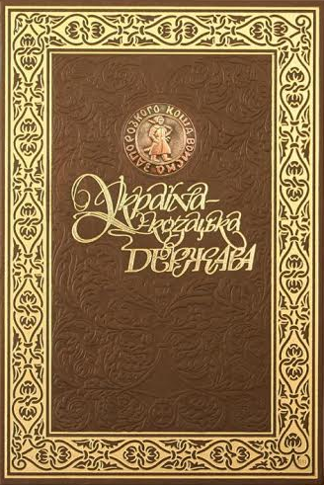

Україна - козацька держава : ілюстрована історія українського козацтва у 5175 фотосвітлинах [Текст] = Ucraina - terra cosacorum : историческая литература / кер. проекту В.В. Недяк, наук. ред. В.О. Щербак, О.К. Федорук. - К. : Емма, 2004. - 1216 с. : кольор. іл, карти, портр, мал.

Цікава інформація про книгу:
1. Керівник проекту, автор-упорядник, художник, фотограф - В. Недяк.
2. Серед авторів вміщених в книгу нарисів – відомі історики та науковці: О.М. Апанович, Я.Р. Дашкевич, Ю.А. Мицик, В.А. Смолій, Т.В. Чухліб та ін.
3. 82 державних музеїв, архівів, бібліотек і навіть приватних колекцій надали експонати для фотозйомки для цього видання. В т.ч.: Дніпровський художній музей та історичний музей ім. Д.І. Яворницького.. А серед спонсорів цього видання – ЗАТ «Дніпропетровський олійноекстракційний завод» («Олейна»).
4. Книга складається з 1216 сторінок (!!!). Містить кольорові ілюстрації, старовинні карти та ін.
5. Це дійсно ексклюзивне видання: містить 5175 фотосвітлин!
6. В книзі наведений найбільш повний перелік прізвищ козаків (осавулів, писарів, отаманів, сотників та ін.).
7. Рекомендуємо ознайомитися з дуже цікавими розділами: «Розвідка та контррозвідка Б.Хмельницького» (с. 263), «Легенди гетьмана Павла Полуботька» (с. 450), «Козацькі паспорти» (с. 555), «Грошовий обіг козацької добі» (с. 560), «Життя та побут козаків» (с. 644), «Меценацтво гетьманів» (с. 788), «Кобзарі та лірники» (с. 1064), ін.

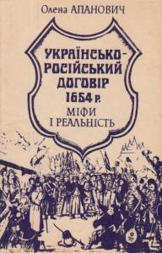

Апанович, О. М. Українсько-російський договір 1654 р. Міфи і реальність. [Текст] / О.М. Апанович. - К. : Варта, 1994. - 96 с. - (Бібліотечна серія).

Олена МихайлівнаАпанович – найвідоміший історик, науковець та дослідник козацько доби, яка відродила традицію історико-краєзнавчих досліджень, започаткованих Д. Яворницьким. О.М. Апанович висунула нову концепцію історії українського козацтва у період національного відродження, яке почалось у другій половині 80-х років і мало своїм наслідом відновлення незалежної Української держави у 1991 р.
Скориставшись дозволом компартійної верхівки на обмежене вивчення національно-визвольної війни під керівництвом Б. Хмельницького, вийшла далеко за рамки намірів офіціозу.
В фонді бібліотеки УМСФ є книга О.М. Апанович «Українсько-російський договір 1654 р. Міфи і реальність», в якій вона пише: «Необхідність написання цієї книжки була мною усвідомлена після проголошення Акту про незалежність України, коли спостерігалось надзвичайне зростання інтересу широкої громадськості до Української держави Богдана Хмельницького і українсько-російського договору 1654 р. Як довелося переконатися з радіо- і телепередач у більшості людей існують найфантастичніші уявлення про цей період історії України. Українсько-російський договір 1654 р., піддавалися найбезсоромнішій фальсифікації…»
Докладна, відповідна історичним джерелам розповідь О. М. Апанович про договір 1654 р. не тільки повертає історичну пам'ять народу і задовольняє прагнення пізнати свою історію. Приклад договору 1654 р. доводить неможливість входження України в будь-які об’єднання з іншими державами без гарантій відсутності імперських структур, що несе смертельну небезпеку незалежності країни.
Дивись за темою також:

Переяславська рада 1654 року [Текст] : історіографія та дослідження: збірник / НАН України та ін. ; гол. ред. П.Сохань. - К. : Смолоскип, 2003. - 885 с.

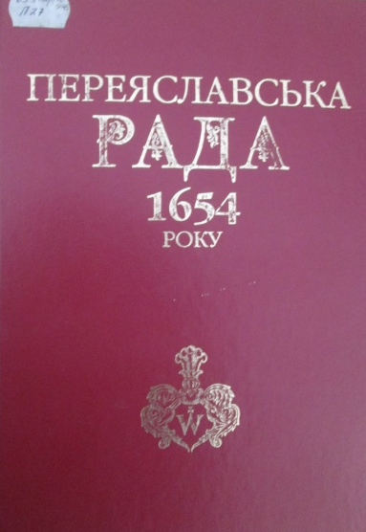

Українсько-російський договір 1654 р. піддавався безсоромній фальсифікації, тому мета даного видання – відтворити історичну правду про передумови і процедуру його укладання, розкриває державно-політичний характер і юридичну природу, а також тяжкі наслідки договору для українського народу
Видання містить публікації відомих вітчизняних і зарубіжних дослідників різних часів, у яких представлена вся палітра думок щодо Переяславсько-Московського договору 1654 року. Авторські розвідки органічно доповнюються документами і матеріалами, пов'язаними з цією пересічною подією в історії України. Науковими аргументами ще раз спростовується так звана переяславська легенда про добровільне входження України до складу Московської держави
Книга розрахована на студентів, викладачів та всіх, хто цікавиться історією українсько-російських відносин.

Віктор Анатолійович Брехуненко – український історик, доктор історичних наук, професор. Закінчив історичний факультет та аспірантуру Дніпропетровського державного університету.
Досліджує історію українського козацтва, інші козацькі спільноти (донське, волзьке, яїцьке, гребінське, терське). Автор понад 100 наукових праць, в т.ч. монографій.

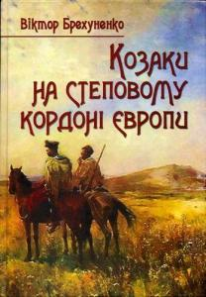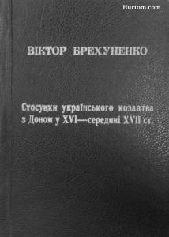
Брехуненко, В. Козаки на степовому кордоні Європи [Текст] : типологія козацьких спільнот XVI- першої половини XVII ст. / В. Брехуненко ; НАН України, Інститут Української археографії та джерелознавства ім. М.С.Грушевського. - К. : ВІПОЛ, 2011. - 503 с.

У книзі в порівняльній перспективі розглянуті українське, донське волзьке, терське, гребінське та яїцьке козацтва як специфічні християнські спільноти на Степовому Кордоні Європи.
З’ясовується типологія Степового Кордону на тлі інших світових Великих Кордонів, досліджуються особливості ґенези, етнічний код, соціальне обличчя, еволюція чисельності перелічених козацтв, організація суспільства та влади в козацькому світі, функціонування Війська як військо-територіальної структури, широкий комплекс конфронтаційних та позаконфронтаційних контактів різних козацтв з мусульманським сусідами.
Досліджуються козацькі ідентичності, стратегії козаків у християнському світі, а також уявлення про правителя-патрона, “вітчизну”, “козацьку землю”.
Простежено типологічні перегуки та відмінності між базовими характеристиками козацьких спільнот.
Для науковців, викладачів вузів, студентів, усіх, хто цікавиться історією.

Брехуненко, В. Стосунки українського козацтва з Доном у XVI - середині XVII ст. [Текст] : монографія / В. Брехуненко ; НАН України, Інститут Української археографії та джерелознавства ім. М.С.Грушевського. - К. ; Запоріжжя : Тандем-У, 1998. - 336 с.

Монографія присвячена дослідженню стосунків українського козацтва з Доном XVI - середини XVII ст. З'ясовується роль українських козаків у генезі донської козаччини, підвалини, сутність, перебіг взаємин українського та донського козацтв, вплив утвореної вісі Дніпро-Дон на поступ українського козацтва, козацько-польські стосунки, геополітичну поставу України, міжнародні відносини на цивілізаційному перехресті між Сходом і Заходом.
Для науковців, викладачів, студентів і шанувальників історії

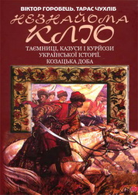

Горобець, В. Незнайома Клио: Таємниці, казуси і курйози української історії. Козацька доба [Текст] / В. Горобець, Т. Чухліб; наук. ред. В. Смолій. - К. : Наукова думка, 2004. - 310 с. : ил.

Мудра і всезнаюча муза Історії Кліо для знавців і справжніх шанувальників української минувшини, які хочуть істотно розширити свій історичний кругозір й отримати інтелектуальну насолоду, відкриває свої найпотаємніші секрети і знайомить з найзаплутанішими історичними сюжетами.
Загадкові події, політичні колізії, незвичні зразки військової доблесті, а також житейські казуси і курйози, людські долі в екстремальних ситуаціях, що постають на сторінках цієї незвичної книги, в доволі незвичний спосіб поєднують українську історію від часів ренесансного пробудження до останніх часів існування Української козацької держави.
Серед розділів цієї книги: «Молдавський трон для запорозького богатиря», «Українські амазонки XVII століття», «Олена прекрасна української історії», «Підвіски французької королеви в українському прочитанні, Або запорозьке козацтво в ролі королівських мушкетерів», «Секретна зброя наших пращурів», «Перші одесити – запорозькі козаки на чолі з Олександром Суворовим?» та ін.
Для широкого кола читачів.

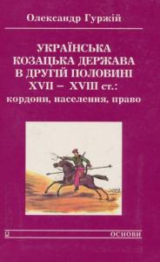

Гуржій, О. Українська козацька держава в другій половині XVII-XVIII ст.: кордони, населення, право [Текст] / О. Гуржій. - К. : Основи, 1996. - 222 с.

В книзі висвітлюються найважливіші події, пов'язані з історією українського козацтва від часу його виникнення на межі XV-XVI ст. до ліквідації урядом Російської імперії в кінці XVIII – на початку XIX ст.
У книзі вперше у вітчизняній історіографії досліджена проблема становлення та шляхи розвитку території Української держави, визначення її меж у другій половині XVII - XVIII ст..
На конкретному фактичному матеріалі, із залученням досліджень зарубіжних істориків, автор детально характеризує у територіальному відношенні державу за правління Б. Хмельницького, І Виговського, П. Дорошенка та інших гетьманів, показує негативну роль царського уряду в державотворчих процесах України.
Наводяться цікаві дані про кількісний та етнічний склад населення різних регіонів країни, висвітлюються загальні тенденції демографічних змін, напрямки тодішньої міграції.
Проводиться думка співіснування на українських землях кількох державних утворень. Певну увагу приділено правовим питанням, міжнародним відносинам українського гетьманату, козацькій ментальності, побуту, бойовому мистецтву, атрибутиці тощо.
Книга розрахована як на спеціалістів-істориків, так і на широке коло читачів.

Віктор Михайлович Заруба – уродженець Дніпропетровщини. У 1980 р. закінчив історичний факультет Дніпропетровського університету, доктор історичних наук. Досліджує історію українського козацтва, національну історіографію. Автор близько 200 наукових публікацій. Член міжнародної асоціації україністів, українського історичного товариства.

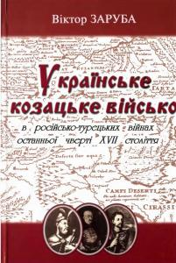

Заруба В. Українське козацьке військо в російсько-турецьких війнах останньої чверті XVII століття [Текст] : монографія / В.М. Заруба ; Мін. внутр. справ України, Юридична академія (Дніпропетровськ). - Дніпропетровськ : Ліра ЛТД, 2003. - 462 с. : портр, карты.

У монографії на підставі широкого кола документів досліджується одна з найважливіших проблем історії України – героїчна боротьбі українського народу проти Османської імперії ті Кримського ханату в 70-90 рр. XVII ст..
Розглянуто історіографію проблеми, досліджено джерельну базу, вивчено склад і комплектацію озброєння та військове мистецтво тогочасних збройних сил України.
Скрупульозно розглянуто бойові дії означеного періоду та вичерпно показано роль в них українського козацького війська. Описано участь українського козацтва в походах на Азов, Кизикермен і Таванськ у 1695-1966 рр., показано його роль у захопленні турецьких фортець.
Наприкінці праця В. Заруби містить словник застарілих слів та маловживаних термінів.
Для науковців, студентів, а також всіх, хто вивчає історію України та теорію держави і права.

Адріан Феофанович Кащенко – талановитий письменник, книговидавець, просвітний і культурний діяч кінця ХІХ – початку ХХ ст., співець запорозького козацтва, на книгах якого зросло кілька поколінь українців. Адріан Кащенко - автор повістей та оповідань на теми життя і подвигів, побуту і звичаїв запорозького козацтва - був надзвичайно популярним на початку XX ст. Фахівці одностайно вважають, що автор не є самостійним дослідником - аналітиком вітчизняної історії, проте він - активний і чудовий її популяризатор. Зґрунтовані на конкретних фактах і подіях, його твори приваблюють щирістю, ліризмом, болем, сприяють пробудженню почуття національної гідності.
Своїм життям і творчістю А. Кащенко тісно пов'язаний з Катеринославщиною. Народився 1858 р. у сім'ї небагатого поміщика. З 1867 р. навчався у катеринославській класичній гімназії, юнкерському училищі, працював контролером на залізниці. Подорожі по місцях Запорозької Січі підштовхнули його до письменницької роботи.

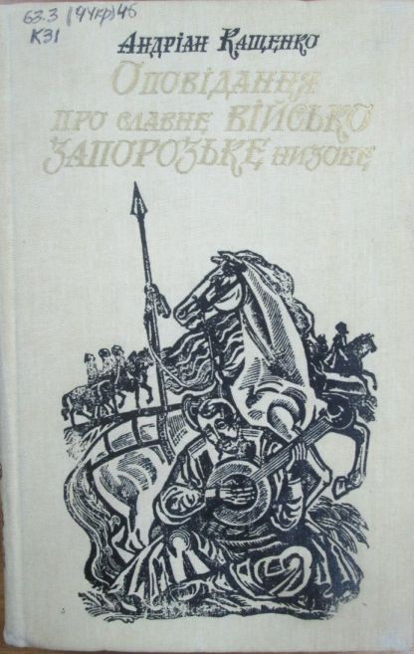

Кащенко, А. Оповідання про славне військо запорозьке низове [Текст] : оповідання / А. Кащенко; упоряд. М.А. Шудря. - Дніпропетровськ : Січ, 1991. - 494 с.

В оповіданнях, які містяться у книзі «Оповідання про славне військо запорозьке низове», яскраво відтворені епізоди боротьби українських козаків з ворогами в різні періоди історії України. Це - коротка історія Війська Запорозького (від початку до занепаду).
Своє перше оповідання автор починає такими словами: «Не до ладу було б розпочинати оповiдання про запорожцiв, не згадавши… часи давнього життя України, бо козаки були дiтьми українського народу й завжди дбали про рiдний край, захищали його вiд ворогiв та обстоювали свої права й волю» і починає розповідь про давнину України, про східно-словянські племена, часи князя Володимира – аж до початку Козаччини.
Чимало сторінок книги присвячено конкретним історичним діячам - Хмельницькому, Сагайдачному, Кривоносу, Сірку та іншим. Також автор багато цитує народні думи про козаків.

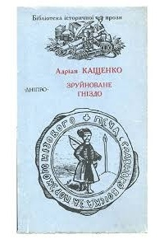

Кащенко, А. Ф. Зруйноване гніздо. Історичні повісті та оповідання [Текст] / А.Ф. Кащенко. - К. : Дніпро, 1991. - 647 с.

Дана книга була написана А. Кащенком ще у 1914 р.
У книзі описані події з часів скасування Запорозької Січі. Ці історичні розповіді про перші роки господарювання московських окупантів на землях зруйнованої Січі охоплюють період приблизно з 1775 р. по 1789 р.
Книга розрахована на широке коло читачів.

Данило Кулиняк народився у 1948 р. у сім‘ї священнослужителя. Працював археологом, науковим співробітником музея на Сумщині. Товаришував з кобзарем Євгеном Адамцевичем. У 1964 р. був заарештований за створення підпільної націоналістичної молодіжної організації і антирадянську пропаганду.
Данило Кулиняк – директор Всеукраїнського фонду ім. П. Калнишевського., лауреат багатьох премій за журналістську діяльність та літературну майстерність.

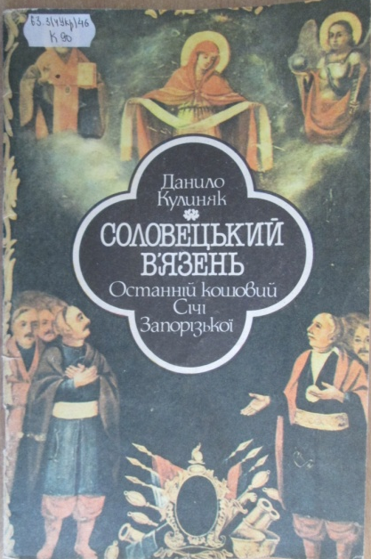

Кулиняк, Д. Соловецький в‘язень. Останній кошовий Січі Запорізької [Текст] : історичний нарис / Д. Кулиняк. - К. : Радянський письменник, 1991. - 71 с. - (Петро Калнишевський).

Книга «Соловецький в’язень…» була створена після розмови з колишнім політв’язнем, який був на Соловках і бачив там могилу Петра Калнишевського.
Петро Калнишевський - останній кошовий Запорізької Січі. Тривалий час ця героїчна постать української історії або замовчувалася або висвітлювалася дуже скупо і тенденційно. Хто ж він: царський слуга, який впав у немилість чи національний герой України? Відповіді на ці питання, а також розповідь про 112-річний життєвий шлях Петра Калниша, як його називали в народі, - у цій книзі.
Для широкого загалу читачів, які небайдужі до української історії.

Юрій Андрійович Мицик – відомий історик, джерелознавець, публіцист, дослідник історії України козацької доби, доктор історичних наук. Його наукові інтереси стосуються також церковної історії ті історичного краєзнавства.
Народився у Дніпрі у 1949 р., закінчив історичний факультет та аспірантуру Дніпропетровського університету, там же і працював (1974-1992 рр.). Захистив докторську дисертацію на тему: «Джерела з історії Визвольної війни українського народу 1648-1654 рр.».
Ю.А. Мицик – автор понад 177 праць, в т.ч. 30 монографій та археографічних публікацій.

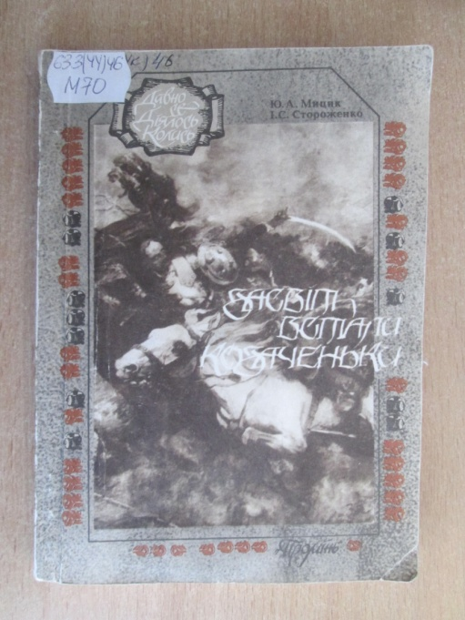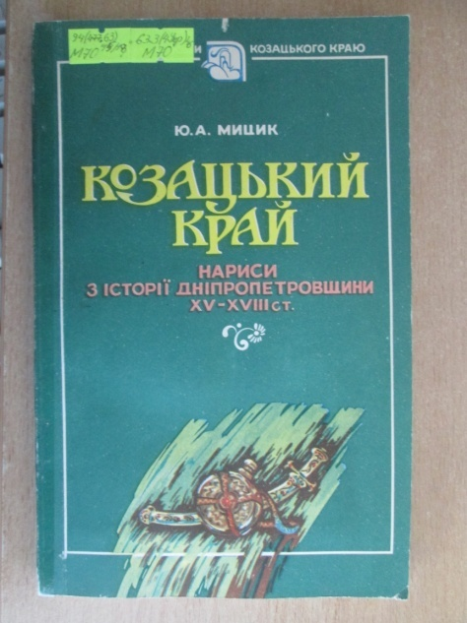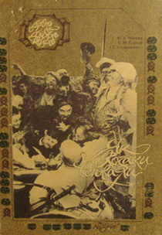

Мицик, Ю. А. Засвіт встали козаченьки [Текст] : нариси / Ю.А. Мицик, І.С. Стороженко. - Дніпропетровськ : Промінь, 1990. - 134 с. : іл.

Книга містить історичні нариси про пам’ятні місця Черкащини, які пов’язані з періодом Визвольної війни українського народу 1648-1654 рр.
Наприкінці подано перелік гетьманів Правобережної України та Лівобережної України (починаючи з 1648 р.).
Розраховано на масового читача.

Мицик, Ю. А. Козацький край: Нариси з історії Дніпропетровщини XV-XVIII ст. [Текст] : очерк / Ю.А. Мицик ; ДДУ. - Дніпропетровськ : ДДУ, 1997. - 176 с. - (Міжнародний фонд "ВІДРОДЖЕННЯ").

Книга присвячена актуальним проблемам історії запорозького козацтва, пов'язаної з територією Дніпропетровської області. Автор порушив цілий комплекс питань щодо виникнення козацтва, наблизившись аж до періоду ліквідації Січі у 1775 p., описав традиції в діяльності козацьких військ тощо.
Дослідження базується на широкому колі джерел, у тому числі архівних. Це дозволило по-новому висвітлити комплекс питань про козацьку символіку, скласти достатньо повний список козацьких гетьманів та кошових.
Велику увагу автор приділяє історії виникнення Дніпропетровська, інших населених пунктів. Видання здійснено за підтримкою Дніпропетровського відділення Міжнародного фонду «Відродження».
Книга є свіжим і оригінальним дослідженням, в якому поєднуються науковість і популярність. Вона, без сумніву, буде корисною не тільки для вчених, але й для працівників музеїв, студентів, усіх, хто цікавиться історією рідного краю.

Мицик, Ю. А. Як козаки воювали [Текст] : історичні розповіді про запорізьке козацтво / Ю.А. Мицик, С.М. Плохій, І.С. Стороженко. - 2-ге вид., виправ. і доп. - Дніпропетровськ : Січ, 1991. - 302 с. : іл. - (Давно се діялось колись).

Чимало пам’ятних місць на Придніпров’ї пов’язано з козацтвом. Про виникнення Запорозького козацтва, про життя, побут, бойову підготовку та військові походи козаків розповідає науково-популярний ілюстрований нарис. Надано цікаві відомості про освіту й навчання козаків, про мистецтво й архітектуру козацької доби, про кобзарство, про місце жінки в козацькій родині та все таке інше.
Книга ілюстрована фотографіями, малюнками й навіть схемами.
Рекомендовано студентам, викладачам, історикам, і всім, хто зацікавлений темою.

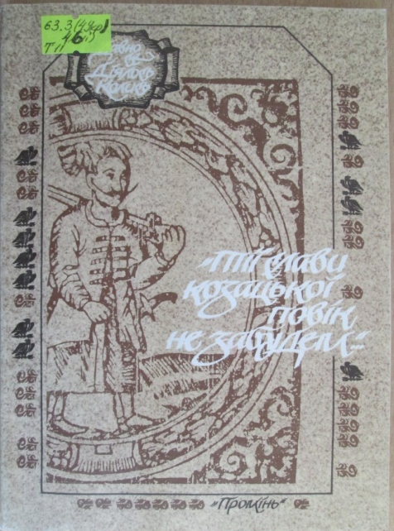

Тії слави козацької повік не забудем [Текст] : очерк / Ю.А. Мицик, І.С. Стороженко, С.М. Плохій, Ковальов А.М. ; Українське товариство охорони пам'яток історії та культури (Дніпропетровськ). - Дніпропетровськ : Промінь, 1989. - 117 с.
Ю.А. Мицик разом з колективом інших авторів видав книгу, яка містить нариси про пам’ятні місця Дніпропетровщини, які пов’язані з періодом Визвольної війни українського народу 1648-1654 рр.
В книзі наведені уривки з народних дум про козацтво, старовинні карти відомих битв того часу, план Кодацької фортеці 1635 р. та ін..
Розраховано на масового читача.

Яків Павлович Новицький (1847-1925) – добре відомий в Україні збирач старожитностей, фольклору, історичних джерел.
Народився в с. Аули на Катеринославщині. Почуті тут розповіді про легендарну запорозьку давнину визначили його подальшу долю.
Новицький чудово знав історію кожного куточка краю. Протягом 1904-1908 рр. проводив розкопки на Хортиці. Знайдені предмети передав до створеного у 1902 р. Катеринославському музею. Їм були оглянуті та нанесені на карту 129 курганів.
Я.П. Новицький написав понад 40 праць з етнографії, історії, природознавства. Був членом багатьох наукових товариств і комісій, зокрема Катеринославської вченої архівної комісії.

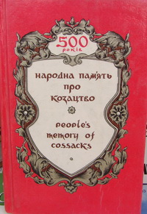

Народна пам'ять про козацтво [Текст]. - Запоріжжя : Інтебук. Запорізький центр, 1991. - 160 с.

Книга була видана в Запоріжжі і присвячена 500-річчю Запорозького козацтва. Розглядаються ті етнографічні зв’язки, які корінням своїм сягають глибини нашої історії і людської пам’яті.
Книга складається з двох праць Якова Павловича Новицького, які в його час заповнювали той духовний вакуум, який утворився за браком правдивої історії українського народу.
Перша праця – «Народна пам'ять про Запоріжжя», опублікована в Катеринославі у 1911 р. (див. вище).
Друга робота Я.П. Новицького – невелике дослідження «Острів Хортиця на Дніпрі», видана в 1876 р. і з того часу жодного разу не перевидавалася. Містить великий інформаційний матеріал про Хортицю.
В цілому книга розповідає про життя, будні та численні легенди, які дійшли до нас крізь століття, і цікава тому, що доносить до нас, нащадків запорожців, пам'ять народну про лицарів України – запорозьких козаків.
Для всіх, хто цікавиться минулим рідного краю.

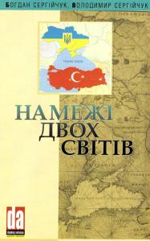

Сергійчук, Б. На межі двох світів [Текст] : Українсько-турецькі відносини в середині XVI - на початку XXI ст. / Б. Сергійчук, В. Сергійчук. - Київ : ПП Сергійчук М.І., 2012. - 320 с.

Книга присвячена перебігу українсько-турецьких відносин з середини XVI ст., коли засновник Запорозької січі на Хортиці князь Дмитро Вишневецький здійснив перший візит до Османської Порти.
Автор змальовує історичні обставини, що зумовлювали воєнні походи українських козаків. Показує в цьому контексті численні контакти та дипломатичні стосунки Війська Запорозького з Туреччиною на міждержавному рівні.
Містить ілюстрації, фото численних документів (наприклад, одного з універсалів Пилипа Орлика).
Розрахована на широке коло читачів, які цікавляться українсько-турецькими відносинами.

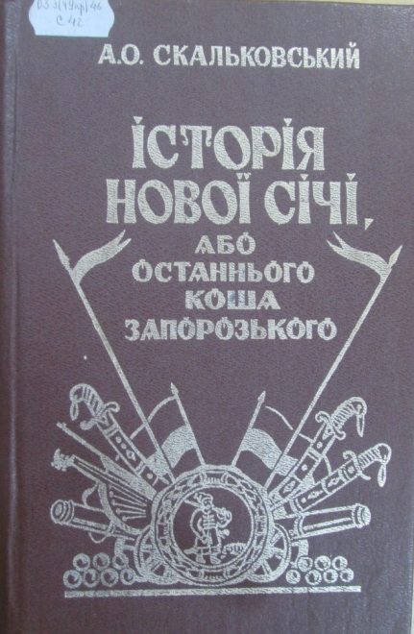

Скальковський, А. О. Історія Нової Січі, або останнього Коша Запорізького [Текст] / А.О. Скальковський; передмова та коментарі Г.К. Швидько, пер. з рос. Т.С. Завгородньої. - Дніпропетровськ : Січ, 1994. - 678 с.

Відомий історик, етнограф та публіцист А. О. Скальковський (1808-1898) одним із перших опрацював архівні матеріали з історії Запорозької Січі. Він по суті врятував від повного зникнення неоціненні документи, свідчення колишніх запорожців. Фактаж головним чином стосується Придніпров'я.
Українською мовою перекладено вперше через 150 років після виходу в світ першого видання.
У першій частині увага приділена походженню козацтва, формуванню Запорозького низового війська, подано цікаві подробиці про його склад, управління, військову готовність, судочинство, церковний устрій, громадське і домашнє господарство, торгівлю, звичаї.
Друга і третя частини щедріше документовані матеріалами про воєнні походи запорожців, їхні взаємини з поляками, турками, татарами. Висвітлено головні події аж до атакування Січі у червні 1775 року і долю козацтва після падіння Коша на річці Підпільній.
Завершується праця додатками, котрі вміщено в оригіналі.

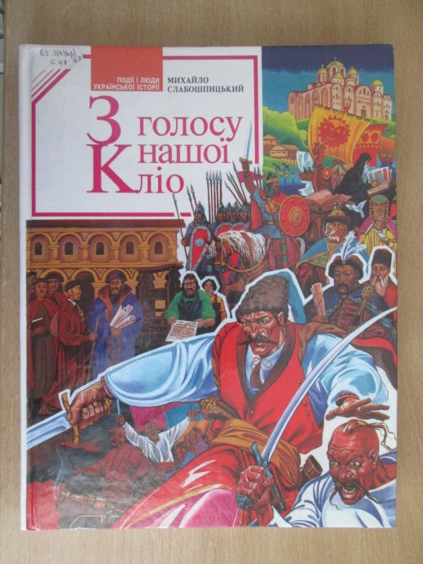

Слабошпицький, М. З голосу нашої Кліо [Текст] : події і люди української історії: навч. посібник / М. Слабошпицький. - К. : Махаон-Україна, 2000. - 224 с.

У книзі українського прозаїка, критика, публіциста та громадського діяча Михайла Федотовича Слабошпицького розповідається про складні і драматичні періоди української історії: від часів зародження української держави – Київської Русі і аж до руйнування Запорозької Січі московськими царями.
Найбільшу увагу привертають розділи: «Козацька Україна. Запорозька Січ» та «Українські гетьмани» (Б. Хмельницький, Д. Вишневецький, М. Дорошенко, І Сулима, П. Калнишевський, І. Мазепа та ін..).
Книга також містить цікаві епізоди української історії: «Кава Юрія Кульчицького», «Що розповів Європі Боплан», «Скарб Павла Полуботька» та ін. Розповіді мають характерний колорит, доносить до читача подих історичного минулого.т
Книга стане добрим помічником не лише для студентів, викладачів-істоpиків, а й для широкого кола читачів, хто забажає «вичавити із себе раба».

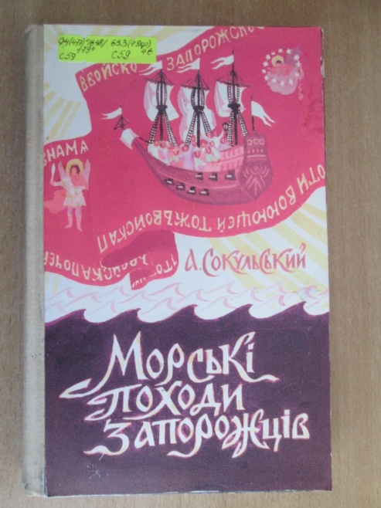

Сокульський, А. Л. Морські походи запорожців [Текст] / А. Л. Сокульський ; Лабораторія історії козацтва (Запоріжжя), Акціонерне товариство "Мотор Січ" (Запоріжжя). - Дніпропетровськ : Січ, 1995. - 218 с. : ил.

Книга присвячена героїчній боротьбі запорозького козацтва, козацької християнської республіки - Запорозької Січі проти зовнішніх ворогів у басейні Чорного моря. В ній узагальнюються відомості про розвиток Українського Чорноморського флоту.
Наведена хронологія морських дій і морських баталій запорожців.
Книга багата на ілюстрації, старовинні карти (наприклад, карта воєнних дій Б. Хмельницького), наприкінці вміщено словник морських та воєнних термінів.
Розраховано на широкий загал читачів.

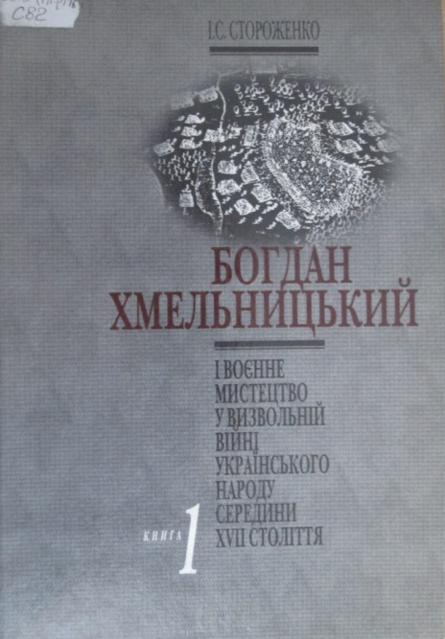

Стороженко, І. С. Богдан Хмельницький і воєнне мистецтво у Визвольній війні українського народу середини XVIIст. [Текст] : монографія. Кн.1. Воєнні дії 1648-1652рр. / І.С. Стороженко. - Дніпропетровськ : ДДУ, 1996. - 320 с.

У монографії досліджується полководницька діяльність Б. Хмельницького за період 1648-1652 рр. шляхом аналізу воєнного мистецтва у Визвольній війні українського народу середини ХVІІ ст..
Книга багата на дуже детальні старовинні карти, містить схеми воєнних дій, ілюстрації.
Для науковців, викладачів вузів та студентів, усіх, хто цікавиться історією козаччини.

Зверніть увагу! І.С. Стороженко також плідно співпрацював з іншими авторами:
Мицик, Ю. А. Засвіт встали козаченьки [Текст] : нариси / Ю.А. Мицик, І.С. Стороженко. - Дніпропетровськ : Промінь, 1990. - 134 с. : іл.
Мицик, Ю. А. Як козаки воювали [Текст] : історичні розповіді про запорізьке козацтво / Ю.А. Мицик, С.М. Плохій, І.С. Стороженко. - 2-ге вид., виправ. і доп. - Дніпропетровськ : Січ, 1991. - 302 с. : іл. - (Давно се діялось колись).
Тії слави козацької повік не забудем [Текст] : очерк / Ю.А. Мицик, І.С. Стороженко, С.М. Плохій, Ковальов А.М. ; Українське товариство охорони пам'яток історії та культури (Днепропетровск). - Дніпропетровськ : Промінь, 1989. - 117 с.

Богдан Іванович Сушинський – академік, історик, лауреат багатьох премій (як українських, так і міжнародних), в т.ч. лауреат Міжнародних літературних премій ім.. О. Дюма, І. Мазепи, премії Українського козацтва «Лицарське перо». Член Спілки письменників України, автор понад 100 книжок та понад тисячі публікацій в періодиці, численних збірок та оповідань. Б.І. Сушинський - гетьман Всеукраїнського Реєстрового козацтва, ідеолог сучасного Українського козацтва.

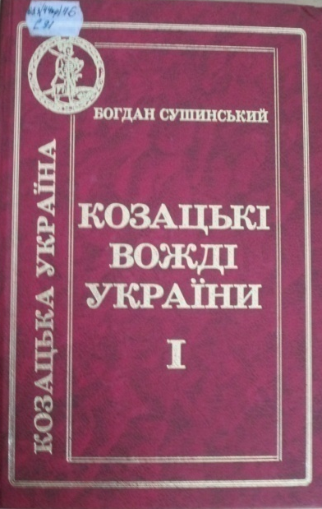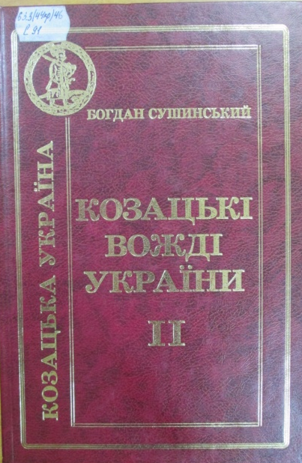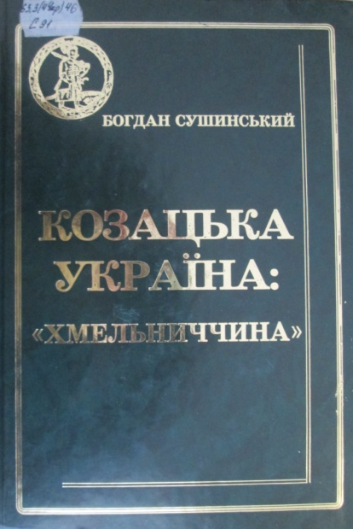

Сушинський, Б. І. Козацькі вожді України: Історія України в образах її вождів та полководців XV- XIX ст [Текст] : історичні есе у 2-х т. / Б.І. Сушинський. - Одеса : ВМВ.

Унікальне видання, в якому подаються історико-літературні есе про військових діячів України: всього 205 імен гетьманів, кошових отаманів та полководців козацько-повстанських військ, через долю яких ми познаємо славну півтисячолітню історію нашої Вітчизни.
За цю працю Б.І. Сушинський був удостоєний Міжнародної премії Українського козацтва «Лицарське перо» та Міжнародної літературної премії ім.. І Мазепи.
Книга має велике пізнавальне значення, як для студентів, так і для викладачів ВНЗ України, науковців та усіх, хто небайдужий до долі України

Сушинський, Б. І. Козацька Україна: Хмельниччина [Текст] / Б.І. Сушинський. - Одеса : ВМВ, 2004. - 558 с.

Дана книга також належить перу Б.І. Сушинського. Це – перший том із задуманої їм багатотомної історії «Козацька Україна».
«Козацька Україна: Хмельниччина» - глибоке, аналітичне осмислення великої кількості документальних джерел, свідчень хроністів, очевидців та літописців, багатьох вітчизняних та зарубіжних досліджень, пов’язаною з найтрагічнішою сторінкою української історії – «Хмельниччиною».
Це – перша праця, в якій всеосяжно і правдиво, відкидаючи будь-яку національну, політичну, класову або релігійну заангажованість відтворено особистість самого Б. Хмельницького.
Проаналізовано і розкрито «Хмельниччину» не лише як певний період, пов'язаний з Визвольною війною 1648-1654 рр. та діяльністю самого Хмельницького, але й як певне явище, як прояв національної психології, національного характеру, отієї української бездержавницько-політичної традиції, грозове відлуння якої сягає наших днів.

Тарас Васильович Чухліб – відомий дослідник історії України ХVІІ - ХVІІІ ст., зокрема історії українського козацтва та міжнародного становища України ранньомодерної доби, дослідник воєнної історії України.
Т.В. Чухліб – доктор історичних наук, директор дослідного інституту козацтва ім. С. Бандери, провідний науковий співробітник Інституту історії України НАН України.

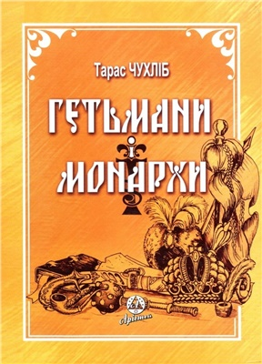
Чухліб, Т. В. Гетьмани і монархи: Українська держава в міжнародних відносинах 1648-1714 рр. [Текст] / Т.В. Чухліб ; НАН України та ін. - 2-ге вид., доопрац. - К. : Арістей, 2005. - 640 с.

У своїй праці автор на основі багатого джерельного матеріалу (із залученням досягнень вітчизняної та зарубіжної історичної науки) розкриває міжнародно-політичний статус Української держави у другій половині ХVІІ – на початку ХVІІІ ст. Зокрема, досліджується проблема українсько-російських міждержавних домовленостей 1654 р. та їхній вплив на історичний поступ України у ранньо-модерну добу світової історії.
Через призму відносин Українського гетьманату з володарями Речі Посполитої, Московської держави, Османської імперії, кримського ханату, Шведського королівства та інших країн висвітлюються головні напрями тогочасної вітчизняної зовнішньої політики. Доводиться, що основною тенденцією дипломатії гетьманських урядів з 1648 до 1714 рр. була полівасалітетна політика козацьких держави щодо монархічних дворів Європи.
Видання розраховане на науковців, дипломатів, викладачів та студентів історичних факультетів, а також усіх, хто цікавиться історією України та міжнародних відносин.
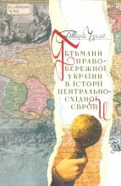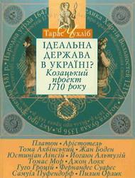

Чухліб Т. В. Гетьмани Правобережної України в історії Центрально-Східної Європи (1663—1713) / Т.В. Чухліб. — К.: Вид. дім «Києво-Могилянська академія», 2004.— 288 с.
У книзі подано яскраві, багатопланові портрети більш та менш знаних володарів гетьманської булави, які діяли на Правобережній Україні у 60-х роках XVII — на початку XVIII ст. Діяльність українських гетьманів розкривається у контексті загальноєвропейської історії.
Розрахована на широке коло читачів, студентів, викладачів, науковців, військовослужбовців, дипломатів, усіх, хто цікавиться історією України взагалі та її міжнародних відносин зокрема.

Чухліб, Тарас. Ідеальна держава в Україні? Козацький проект 1710 року [Текст] / Т. Чухліб. - К. : Києво-Могилянська академія, 2011. - 103 с.
На основі вивчення оригінального тексту «Пактів і Конституцій законів і вільносстей Війська Запорозького…» 1710 р. автор доводить, що його творці спиралися на античну і пізньосередньовічну та ранньо-модерну політио-правову традиції, використовуючи при цьому ідеї багатьох європейських мислітелів: від Платона і Томи Аквінського до Джона Локка.
Досліджується, що Пилип Орлик та інші мазепинці розглядали цей акт не тільки в рамках селекційного («виборчого) і «конституційного» (законодавчого) права, а й створювали його як самобутній проект Ідеальної держави на теренах Східної Європи.
Розраховано на викладачів, студентів, а також усіх, хто цікавиться історією ідей і політико-правової думки.

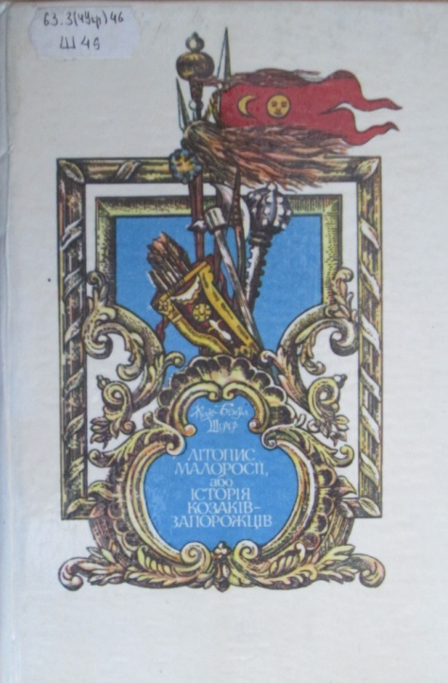

Шерер, Жан-Бенуа. Літопис Малоросії, або Історія козаків-запорожців [Текст] : пер. з фр. / Жан-Бенуа Шерер; пер. В.В. Коптілов. - К. : Український письменник, 1994. - 311 с.

Дану працю французького історика XVII ст. Ж.-Б. Шерера надруковано українською вперше (і немає більше перекладів на жодну з інших слов’янських мов). Це перший західноєвропейський твір, цілком присвячений історії України.
Автор щиро симпатизує Україні, захоплюючись героїчною боротьбою козаків за волю. З симпатією писав про український народ, прославляв їхню волелюбність, відзначав заслуги українського військового козацтва в захисті європейської цивілізації від руйнівних нападів кочівників.
Попри помилки, упередження, схиляння перед імперією Катерини ІІ, узагальнення Ж.-Б. Шерера звучать цілком по-сучасному: «Цей народ, пам'ять якого повна спогадів про предків, скинув з себе ярмо, - і саме цього йому не хочуть пробачати».
Розраховано на всіх, хто цікавиться історією України.

Дмитро Іванович Яворницький (1855– 1940), – видатний український історик, етнограф і фольклорист, археолог, письменник, лексикограф, академік, громадський діяч. Ім’я Яворницького овіяне легендами. Через усе своє життя він проніс щире, романтичне захоплення найколоритнішим явищем в історії України XVI–XVIII століття – запорізьким козацтвом. Різнобічний талант, природна обдарованість і неймовірна працелюбність вченого вражали сучасників. Кропіткий збирач народних переказів і спогадів, він сам став героєм багатьох з них. Недарма за палку пристрасть до історії Запорізької Січі люди нарекли Дмитра Івановича «запорізьким батьком».
Його тритомна "История запорожских козаков" вперше була надрукована в 1892–1897 рр.. Це була перша капітальна праця, у якій подавалася глибока і всебічна характеристика Запорізького краю, історія Запорізької Січі та козаків-запорожців, їх економічного, політичного, військового укладу життя, побуту, звичаїв і культури. Охоплює період 1471-1734 рр. На багатому документальному матеріалі в популярній формі висвітлюється життя запорізького козацтва.

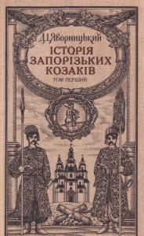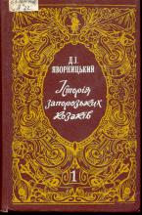

В бібліотеці УМСФ є два видання тритомної праці Д.М. Яворницького:
Перше видання:
Яворницький, Д. І. Історія запорозьких козаків [Текст]. Т.1 / Д.І. Яворницький; пер. з рос. І.І. Сварника. - Львів : Світ, 1990. - 319 с.
Яворницький, Д. І. Історія запорізьких козаків [Текст]. Т.2 / Д.І. Яворницький; Пер. з рос. І.І. Сварника. - Львів : Світ, 1991. - 392 с.
Яворницький, Д. І. Історія запорізьких козаків [Текст]. Т.3 / Д.І. Яворницький; Пер. з рос. І.І. Сварника. - Львів : Світ, 1992. - 456 с.
Друге видання:
Яворницький, Д. І. Історія запорозьких козаків [Текст] : у 3-х томах. Т.1 / Д.І. Яворницький. - К. : Наукова думка, 1990. - 586 с.
Яворницький, Д. І. Історія запорозьких козаків [Текст] : у 3-х томах. Т.2 / Д.І. Яворницький. - К. : Наукова думка, 1990. - 560 с.
Яворницький, Д. І. Історія запорозьких козаків [Текст] : у 3-х томах. Т.3 / Д.І. Яворницький. - К. : Наукова думка, 1991. - 512 с.
В першому томі висвітлюються питання соціально-економічної історії, суспільного устрою, життя та побуту запорозького козацтва, описані територія та кордони, природні умови Запорозької Січі.
У другому томі висвітлюється історія запорозького козацтва від його виникнення в кінці XV ст. до 1686 р. Описуються походження козаків, їхня боротьба проти грабіжницьких навал на Україну орд кримських та турецьких феодалів. Сухопутні походи запорожців у Крим та морські - в Туреччину. Значну увагу приділено дослідженню участі запорожців в народних повстаннях проти шляхетської Польщі, визвольній війні під проводом Богдана Хмельницького 1648-1654 рр.
Третій том охоплює складний і драматичний період в історії Січі (1686-1734). В ньому висвітлюється участь запорожців у російсько-турецькій війні та у народній війні на Україні проти вторгнення шведської армії. Розповідається про перехід частини запорожців на бік Карла ХІІ, розгром російським військом Запорозької Січі й відступ маси запорожців в межі Кримського ханства, життя і побут запорожців в Олешківській, Чортомлицькій і Кам'янській Січах, повернення запорожців на Україну і заснування в урочищі Базавлук над Дніпром Нової Січі.
«Історія запорозьких козаків» - одна з найцінніших пам'яток вітчизняної дореволюційної історіографії, важливе джерело для вивчення історії українського козацтва.

Крім того, у фонді бібліотеки УМСФ є книги, (в т. ч. і Д.І. Яворницького), присвячені дослідженню життя і подвигів найславетнішого кошового отамана Запорозької Січі Івана Дмитровича Сірка.
І. Сірко – національний герой не тільки України, але й Франції, він не програв жодної з 244 битв, у яких брав участь. Боровся з поляками разом з Б. Хмельницьким, не прийняв рішення Переяславської ради і відмовився присягати Москві. Перейшов до Запорізької Січі і охороняв південні кордони від татарських набігів.
І. Сірко – герой багатьох українських пісень і казок, досліджень і публікацій. Вважався характерником.

Яворницький, Д. І. Іван Дмитрович Сірко [Текст] : історична література / Д.І. Яворницький. - Дніпропетровськ : Промінь, 1990. - 190 с. : iл.

Дана праця видана на основі :відомої монографії Д. І.Яворницького.
Розрахована на масового читача.

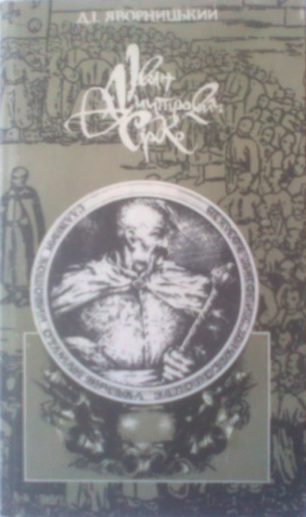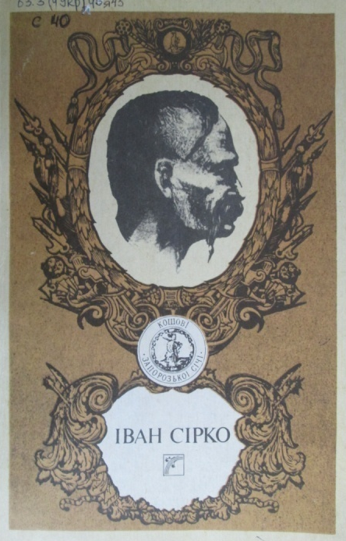

Іван Сірко [Текст] : збірник / упоряд. В.Д. Чуйка ; передм. Ю.М. Мушкетика. – К. : Веселка, 1992. – 151 с., іл.

До ілюстрованого збірника увійшли уривки з літопису Самійла Велички, та відома праця Д.І. Яворницького «Іван Дмитрович Сірко…», а також листи, народні пісні, думи та легенди, з яких постає образ мужнього лицаря, самовідданого захисника українського народу І. Сірка.

Крім вищезазначених книг, в бібліотеці УМСФ є багато збірників, які містять біографії або опис військової майстерності відомих козацьких ватажків, серед яких є матеріали і про І. Сірка. Інформація про такі книги – у анотаціях до книг, вміщених в даний бібліографічний покажчик.

Книги про гетьмана Богдана Хмельницького

Б. Хмельницький - славний син України, видатний і полководець і гетьман (1648-1657), засновник Української Козацької держави. Богдан Хмельницький – особистість, яка зіграла ключову роль в історії України. Він і сьогодні залишається найбільш значущим героєм національно-визвольного руху всіх часів, чиє ім’я з’єднує українське суспільство.
Іменем Богдана Хмельницького названо вулиці і площі в багатьох містах і селах України, його ім’я присвоєно вищим навчальним закладам, про нього знімають фільми, йому присвячено багато праць відомих авторів. Є книги про цього визначного діяча і в фонді бібліотеки УМСФ:

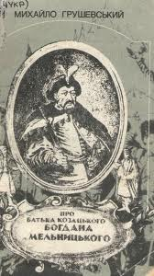

Грушевський, М. С. Про батька козацького Богдана Хмельницького [Текст] / М.С. Грушевський. - Дніпропетровськ : Січ, 1993. - 55 с.

Твір відомого українського історика, археолога, етнографа, фольклориста, лексикографа, письменника, дослідника, громадського діяча М. С. Грушевського присвячений життю і діяльності славного сина України – видатного політика й полководця Богдана Хмельницького.
Оригінал друкованого документу зберігається в НБУ ім.. Ярослава Мудрого.
Подано літературно-наукову біографію гетьмана: дитинство, молоді, зрілі роки й останні дні життя. Особлива увага приділена його діяльності, як лідера повстання і державного діяча. В епіграфах і в тексті використано багато українських пісень та дум про Хмельницького.
Для широкого читацького загалу.

Костомаров, М. Богдан Хмельницький [Текст] / М. Костомаров. - К. : Веселка, 1992. - 93 с. : iл.

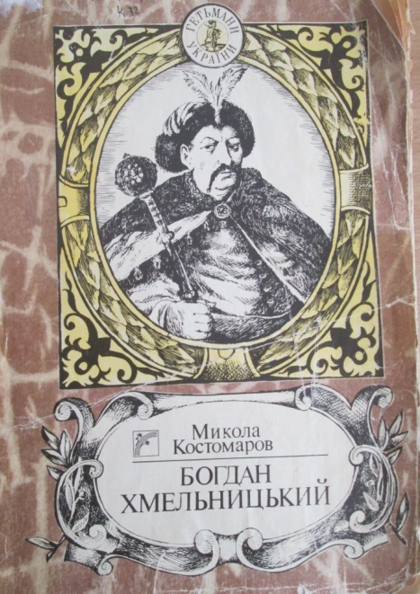

М.І. Костомаров (1817— 1885) - відомий український і російський історик, етнограф, письменник. Масштаби творчої спадщини Костомарова величезні: це твори, історичні монографії, дослідження. На думку багатьох дослідників, М.І. Костомаров був унікальним мислителем ХІХ ст..
М.І. Костомаров ще у травні 1843 р. починає працювати над ґрунтовним дослідженням – історією епохи Богдана Хмельницького. Його фундаментальна праця "Богдан Хмельницький" вперше побачила світ у 1857 р.
Автор загострює увагу читача на тому, що дух визволення, який жив у серці українського народу, піднімав на боротьбу його кращих синів, серед яких – Богдан Хмельницький, який був не тільки відомим полководцем і дипломатом, але й найосвіченішою людиною свого часу. На великому документальному матеріалі атор яскраво характеризує епоху боротьби українського народу за незалежність, право на вільний розвиток і щасливе життя.
Представлене Вашій увазі видання розраховане на тих читачів, які тільки починають знайомство з багатогранною історією українського козацтва.

Книги про гетьмана Івана Мазепу

В історії України важко знайти особу, навколо якої точилися б такі гострі суперечки, перехрещувалися різні, часто полярні думки, як Іван Мазепа. Захоплення, різке неприйняття, замовчування – такий діапазон суджень про нього. Все це вимагає неупереджених досліджень – об’єктивних, зважених, побудованих на фактах, а не на «блискучих» витворах радянської історичної науки.
Розкрити читачеві справжню роль гетьмана Івана Мазепи, як борця, що прагнув відвоювати незалежність своєму народові, – мета даних книг:

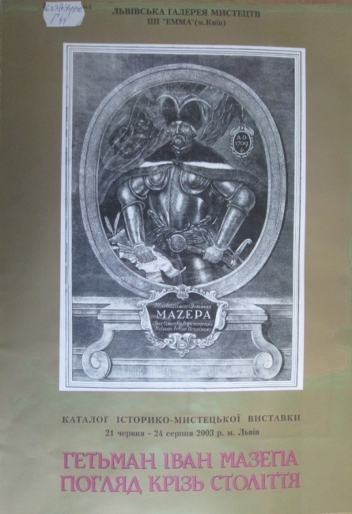

Гетьман Іван Мазепа: погляд крізь століття [Текст] : каталог виставки / уклад. В. Недяк. - К. : ЕММА, 2003. - 64 с.

Дане видання є каталогом виставки, яка відбулась у Львові у 2003 р. і була присвячена 300-м роковинам перебування І. Мазепи на Львівщині і багате на фотоілюстрації експонатів цієї виставки. Крім того, надано список експонатів, які експонувалися на виставці, але не було зображені у каталозі.
Багато ілюстроване видання. Містить багато яскравих портретів гетьманів та відомих осіб України ХVІІ – ХVІІІ ст.., картин художників тих часів, ікон, воєнних та побутових речей. Наводяться фото світлини з текстами Універсалів І. Мазепи, І.Скоропадського.
Рекомендується всім поціновувачам історії і мистецтва України ХVІІ – ХVІІІ ст.

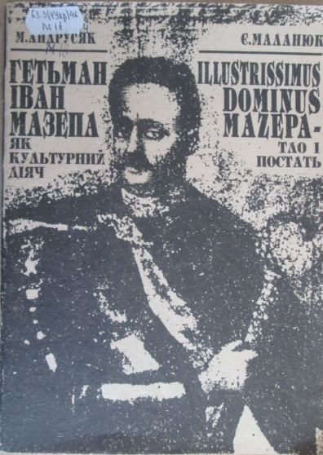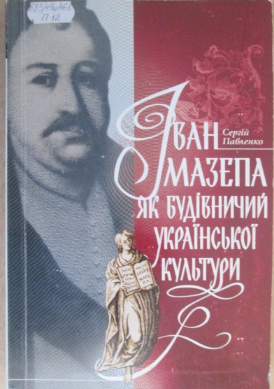

Маланюк, Є. Ясновельможний пан Мазепа - тло і постать [Текст] / Є. Маланюк. - К. : Обереги, 1991. - 46 с.

Нариси, які поєднала ця книга, розповідають про фатальну долю гетьмана І. Мазепи, про його величний і неоцінений внесок в розбудову культури України.
Спрямування політики гетьмана на створення в країні нового покоління, яке повинно було розпочати Нову Добу, - є головною ідеєю праці М. Андрусяка «Гетьман Іван Мазепа як культурний діяч», яка також міститься в даній книзі.
Перший нарис-есе вийшов друком у 1960 р. в Нью-Йорку, другий – у 1942 р. у Парижі.

Павленко, С. О. Іван Мазепа як будівничий української культури [Текст] / С.О. Павленко. - К. : Киево-Могилянська академія, 2005. - 304 с.
Доба Івана Мазепи (кінець 17 – початок 18 ст.) – це не стільки злет до певного рівня культурного життя, скільки не бачений до того розквіт на теренах України творчості духовних набутків. Актуальність дослідження активного впливу гетьмана на духовне життя України періоду його правління дає можливість глибше зрозуміти як розвиток культурного життя тих часів, так і діяльність зверхника Гетьманщини у вирішенні найголовніших проблем сучасного буття.
Показати доброчинну позицію і роль гетьмана у церковно-духовних, культурницьких процесах – головна мета книги.

Про життя та діяльність І. Мазепи див. також в інших книгах:

Горобець, В. Незнайома Клио: Таємниці, казуси і курйози української історії. Козацька доба [Текст] / В. Горобець, Т. Чухліб; наук. ред. В. Смолій. - К. : Наукова думка, 2004. - 310 с. : ил.
Гуржій, О. Українська козацька держава в другій половині XVII-XVIII ст.: кордони, населення, право [Текст] / О. Гуржій. - К. : Основи, 1996. - 222 с.
Історичні постаті України. Історичні нариси [Текст] : збірник / упоряд. О.В. Болдирєв. - Одеса : Маяк, 1993. - 384 с.
Кащенко, А. Оповідання про славне військо запорозьке низове [Текст] : оповідання / А. Кащенко; упоряд. М.А. Шудря. - Дніпропетровськ : Січ, 1991. - 494 с.
Мицик, Ю. А. Засвіт встали козаченьки [Текст] : нариси / Ю.А. Мицик, І.С. Стороженко. - Дніпропетровськ : Промінь, 1990. - 134 с.
Народна пам'ять про козацтво [Текст]. - Запоріжжя : Інтебук. Запорізький центр, 1991. - 160 с.
Слабошпицький, М. З голосу нашої Кліо [Текст] : події і люди української історії: навч. посібник / М. Слабошпицький. - К. : Махаон-Україна, 2000. - 224 с.
Сушинський, Б. І. Козацькі вожді України: Історія України в образах її вождів та полководців XV- XIX ст [Текст] : історичні есе у 2-х т. / Б.І. Сушинський. - Одеса : ВМВ.
Україна - козацька держава : ілюстрована історія українського козацтва у 5175 фотосвітлинах [Текст] = Ucraina - terra cosacorum : историческая литература / кер. проекту В.В. Недяк, наук. ред. В.О. Щербак, О.К. Федорук. - К. : Емма, 2004. - 1216 с. : кольор. іл, карти, портр, мал.
Чухліб, Тарас. Ідеальна держава в Україні? Козацький проект 1710 року [Текст] / Т. Чухліб. - К. : Києво-Могилянська академія, 2011. - 103 с.
Чухліб, Т. В. Гетьмани і монархи: Українська держава в міжнародних відносинах 1648-1714 рр. [Текст] / Т.В. Чухліб ; НАН України та ін. - 2-ге вид., доопрац. - К. : Арістей, 2005. - 640 с.
Шерер, Жан-Бенуа. Літопис Малоросії, або Історія козаків-запорожців [Текст] : пер. з фр. / Жан-Бенуа Шерер; пер. В.В. Коптілов. - К. : Український письменник, 1994. - 311 с.

В фонді бібліотеки УМСФ є книги – збірники з цікавими матеріалами про окремі періоди розвитку країни та біографії відомих людей, які освітлюють певні епізоди історії України.
До Вашої уваги:

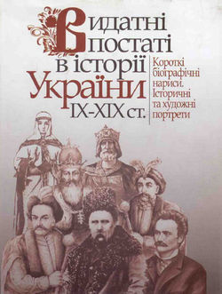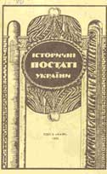

Видатні постаті в історії України IX - XiX ст. Короткі біографічні нариси. Історичні та художні портрети [Текст] : сборник биографической информации / В.І. Гусєв, В.П. Дрожжин, Ю.О. Калінцев та ін. - К. : Вища школа, 2002. - 359 с. : iл.
Книга містить біографічні відомості, які висвітлюють суспільно-політичні погляди та роль кожної особи в історичному розвитку України (від виникнення Київської Русі й до кінця ХІХ ст..)
Окремий розділ присвячений відомим діячам і полководцям епохи Козацької доби. Наведені короткі біографічні нариси про Б. Хмельницького, Д. Вишневецького, І. Сірка, П. Могили, І. Мазепи, П. Дорошенка та ін..

Історичні постаті України. Історичні нариси [Текст] : збірник / упоряд. О.В. Болдирєв. - Одеса : Маяк, 1993. - 384 с.

До збірника увійшли життєписи українських національних героїв, написаних відомими вітчизняними і зарубіжними письменниками і істориками: гетьманів Д. Вишневецького, П. Сагайдачного, Б. Хмельницького, І. Мазепи, П. Полуботка, П. Орлика та ін..
Було використано багато матеріалів, які зберігаються в бібліотеках і архівах Лондона, Парижа, Відня, Дрездена, Берліна, Риму, Стамбула, а також в приватних колекціях. Вони відкривають чимало забутих фактів, які дають можливість не під усталеним кутом зору поглянути на вітчизняну історію.

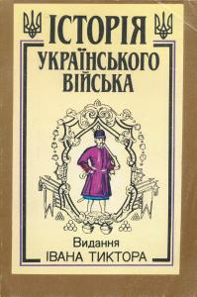

Історія українського війська [Текст] : У 2-х кн. Ч.1 / за ред. І. Крип'якевича, Б. Гнатевича. - Львів : Видання Івана Тиктора ; К. : Україна, 1936/1992. - 288 с.
Історія українського війська [Текст] : У 2-х кн. Ч.2 / за ред. І. Крип'якевича, Б. Гнатевича. - Львів : Видання Івана Тиктора ; К. : Україна, 1936/1992. - 280 с.

Книга відтворює (з доповненнями) відомі праці за редакцією І. Крип'якевича та Б. Гнатевича, які вперше побачили світ у Львові у 1935 р.
Автори вперше зробили спробу простежити історію розвитку національної військової справи та озброєння від часів Київської Русі до початку ХХ ст.., використовуючи багату джерельну базу (архіви, картографічні та історіографічні матеріали).
Військовій майстерності українців доби козаччини присвячені сторінки книги, починаючи з розділу 4. Основну увагу в роботі дослідники сконцентрували на системі організації та забезпечення війська, тактичній й стратегічній концепції ведення бойових дій, нарешті історії військових кампаній. Безпосередньо зброї присвячено небагато місця. Її дослідження ґрунтується на писемних джерелах (згадках сучасників) та ілюстративних матеріалах, передрукованих з праць попередників. При аналізі козацької зброї дослідників здебільшого цікавлять історичні назви холодних й вогнепальних різновидів, їх місце в комплексі озброєння тощо.
Книга багато ілюстрована, містить малюнки та мапи тих часів, схеми відомих битв.
Корисним це видання буде не тільки для військовослужбовців, а також для читачів, які цікавляться історією України.

Список використаної літератури

- Апанович, О. М. Українсько-російський договір 1654 р. Міфи і реальність. [Текст] / О.М. Апанович. - К. : Варта, 1994. - 96 с. - (Бібліотечна серія).
- Брехуненко, В. Козаки на степовому кордоні Європи [Текст] : типологія козацьких спільнот XVI- першої половини XVII ст. / В. Брехуненко ; НАН України, Інститут Української археографії та джерелознавства ім. М.С.Грушевського. - К. : ВІПОЛ, 2011. - 503 с.
- Брехуненко, В. Стосунки українського козацтва з Доном у XVI - середині XVII ст. [Текст] : монографія / В. Брехуненко ; НАН України, Інститут Української археографії та джерелознавства ім. М.С.Грушевського. - К. ; Запоріжжя : Тандем-У, 1998. - 336 с.
- Видатні постаті в історії України IX - XiX ст. Короткі біографічні нариси. Історичні та художні портрети [Текст] : сборник биографической информации / В.І. Гусєв, В.П. Дрожжин, Ю.О. Калінцев та ін. - К. : Вища школа, 2002. - 359 с. : iл.
- Гетьман Іван Мазепа: погляд крізь століття [Текст] : каталог виставки / уклад. В. Недяк. - К. : ЕММА, 2003. - 64 с.
- Грушевський, М. С. Про батька козацького Богдана Хмельницького [Текст] / М.С. Грушевський. - Дніпропетровськ : Січ, 1993. - 55 с.
- Горобець, В. Незнайома Клио: Таємниці, казуси і курйози української історії. Козацька доба [Текст] / В. Горобець, Т. Чухліб; наук. ред. В. Смолій. - К. : Наукова думка, 2004. - 310 с. : ил.
- Гуржій, О. Українська козацька держава в другій половині XVII-XVIII ст.: кордони, населення, право [Текст] / О. Гуржій. - К. : Основи, 1996. - 222 с.
- Заруба В. Українське козацьке військо в російсько-турецьких війнах останньої чверті XVII століття [Текст] : монографія / В.М. Заруба ; Мін. внутр. справ України, Юридична академія (Дніпропетровськ). - Дніпропетровськ : Ліра ЛТД, 2003. - 462 с. : портр, карты.
- Іван Сірко [Текст] : збірник / упоряд. В.Д. Чуйка ; передм. Ю.М. Мушкетика. – К. : Веселка, 1992. – 151 с., іл.
- Історичні постаті України. Історичні нариси [Текст] : збірник / упоряд. О.В. Болдирєв. - Одеса : Маяк, 1993. - 384 с.
- Історія українського війська [Текст] : У 2-х кн. Ч.1 / за ред. І. Крип'якевича, Б. Гнатевича. - Львів : Видання Івана Тиктора ; К. : Україна, 1936/1992. - 288 с.
- Історія українського війська [Текст] : У 2-х кн. Ч.2 / за ред. І. Крип'якевича, Б. Гнатевича. - Львів : Видання Івана Тиктора ; К. : Україна, 1936/1992. - 280 с.
- Кащенко, А. Ф. Зруйноване гніздо. Історичні повісті та оповідання [Текст] / А.Ф. Кащенко. - К. : Дніпро, 1991. - 647 с.
- Кащенко, А. Оповідання про славне військо запорозьке низове [Текст] : оповідання / А. Кащенко; упоряд. М.А. Шудря. - Дніпропетровськ : Січ, 1991. - 494 с.
- Костомаров, М. Богдан Хмельницький [Текст] / М. Костомаров. - К. : Веселка, 1992. - 93 с. : iл.
- Кулиняк, Д. Соловецький в‘язень. Останній кошовий Січі Запорізької [Текст] : історичний нарис / Д. Кулиняк. - К. : Радянський письменник, 1991. - 71 с. - (Петро Калнишевський).
- Маланюк, Є. Ясновельможний пан Мазепа - тло і постать [Текст] / Є. Маланюк. - К. : Обереги, 1991. - 46 с.
- Мицик, Ю. А. Засвіт встали козаченьки [Текст] : нариси / Ю.А. Мицик, І.С. Стороженко. - Дніпропетровськ : Промінь, 1990. - 134 с. : іл.
- Мицик, Ю. А. Козацький край: Нариси з історії Дніпропетровщини XV-XVIII ст. [Текст] : очерк / Ю.А. Мицик ; ДДУ. - Дніпропетровськ : ДДУ, 1997. - 176 с. - (Міжнародний фонд "ВІДРОДЖЕННЯ").
- Мицик, Ю. А. Як козаки воювали [Текст] : історичні розповіді про запорізьке козацтво / Ю.А. Мицик, С.М. Плохій, І.С. Стороженко. - 2-ге вид., виправ. і доп. - Дніпропетровськ : Січ, 1991. - 302 с. : іл. - (Давно се діялось колись).
- Народна пам'ять про козацтво [Текст]. - Запоріжжя : Інтебук. Запорізький центр, 1991. - 160 с.
- Павленко, С. О. Іван Мазепа як будівничий української культури [Текст] / С.О. Павленко. - К. : Киево-Могилянська академія, 2005. - 304 с.
- Переяславська рада 1654 року [Текст] : історіографія та дослідження: збірник / НАН України та ін. ; гол. ред. П.Сохань. - К. : Смолоскип, 2003. - 885 с.
- Сергійчук, Б. На межі двох світів [Текст] : Українсько-турецькі відносини в середині XVI - на початку XXI ст. / Б. Сергійчук, В. Сергійчук. - Київ : ПП Сергійчук М.І., 2012. - 320 с.
- Скальковський, А. О. Історія Нової Січі, або останнього Коша Запорізького [Текст] / А.О. Скальковський; передмова та коментарі Г.К. Швидько, пер. з рос. Т.С. Завгородньої. - Дніпропетровськ : Січ, 1994. - 678 с.
- Слабошпицький, М. З голосу нашої Кліо [Текст] : події і люди української історії: навч. посібник / М. Слабошпицький. - К. : Махаон-Україна, 2000. - 224 с.
- Сокульський, А. Л. Морські походи запорожців [Текст] / А. Л. Сокульський ; Лабораторія історії козацтва (Запоріжжя), Акціонерне товариство "Мотор Січ" (Запоріжжя). - Дніпропетровськ : Січ, 1995. - 218 с. : ил.
- Стороженко, І. С. Богдан Хмельницький і воєнне мистецтво у Визвольній війні українського народу середини XVIIст. [Текст] : монографія. Кн.1. Воєнні дії 1648-1652рр. / І.С. Стороженко. - Дніпропетровськ : ДДУ, 1996. - 320 с.
- Сушинський, Б. І. Козацька Україна: Хмельниччина [Текст] / Б.І. Сушинський. - Одеса : ВМВ, 2004. - 558 с.
- Сушинський, Б. І. Козацькі вожді України: Історія України в образах її вождів та полководців XV- XIX ст [Текст] : історичні есе у 2-х т. / Б.І. Сушинський. - Одеса : ВМВ.
- Тії слави козацької повік не забудем [Текст] : очерк / Ю.А. Мицик, І.С. Стороженко, С.М. Плохій, Ковальов А.М. ; Українське товариство охорони пам'яток історії та культури (Днепропетровск). - Дніпропетровськ : Промінь, 1989. - 117 с.
- Україна - козацька держава : ілюстрована історія українського козацтва у 5175 фотосвітлинах [Текст] = Ucraina - terra cosacorum : историческая литература / кер. проекту В.В. Недяк, наук. ред. В.О. Щербак, О.К. Федорук. - К. : Емма, 2004. - 1216 с. : кольор. іл, карти, портр, мал.
- Чухліб, Т. В. Гетьмани і монархи: Українська держава в міжнародних відносинах 1648-1714 рр. [Текст] / Т.В. Чухліб ; НАН України та ін. - 2-ге вид., доопрац. - К. : Арістей, 2005. - 640 с.
- Чухліб Т. В. Гетьмани Правобережної України в історії Центрально-Східної Європи (1663—1713) / Т.В. Чухліб. — К.: Вид. дім «Києво-Могилянська академія», 2004.— 288 с.
- Чухліб, Тарас. Ідеальна держава в Україні? Козацький проект 1710 року [Текст] / Т. Чухліб. - К. : Києво-Могилянська академія, 2011. - 103 с.
- Шерер, Жан-Бенуа. Літопис Малоросії, або Історія козаків-запорожців [Текст] : пер. з фр. / Жан-Бенуа Шерер; пер. В.В. Коптілов. - К. : Український письменник, 1994. - 311 с.
- Яворницький, Д. І. Іван Дмитрович Сірко [Текст] : історична література / Д.І. Яворницький. - Дніпропетровськ : Промінь, 1990. - 190 с. : iл.
- Яворницький, Д. І. Історія запорозьких козаків [Текст] : у 3-х томах. / Д.І. Яворницький. - К. : Наукова думка, 1990 – 1991.
- Яворницький, Д. І. Історія запорозьких козаків [Текст] : у 3-х томах / Д.І. Яворницький; пер. з рос. І.І. Сварника. - Львів : Світ, 1990-1993.

Увага!

В планах бібліотеки УМСФ –
продовження цього
бібліографічного покажчика
книгами з розділу «Художня література»
та інформацією
«Українське козацтво – в періодичних виданнях».

Слідкуйте за змінами!

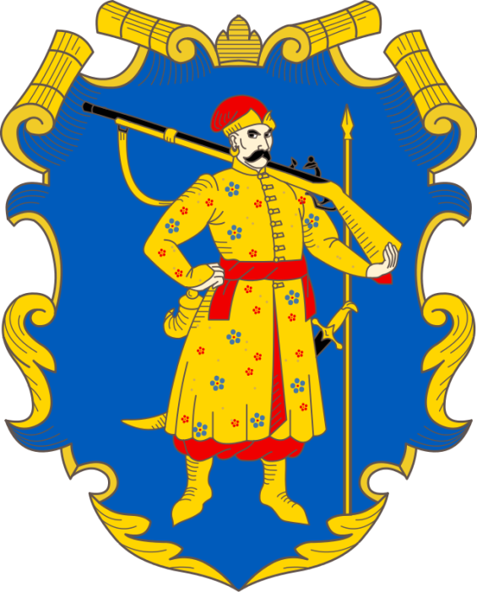

Дякуємо за увагу!

